ÍNDICE

1. APRESENTAÇÃO 03

2. MÉTODO DE SELEÇÃO DE AUDITORIAS 04

3. PRIORIZAÇÃO DE AUDITORIAS 08

4. DETALHAMENTO DAS AUDITORIAS PRIORIZADAS 09

5. INDICADORES 13

6. PRINCIPAIS ATIVIDADES PERMANENTES 14

7. CONSIDERAÇÕES GERAIS 16

8. PROPOSTA DE ENCAMINHAMENTO 17

9. COMPOSIÇÃO DA UNIDADE DE AUDITORIA 17

10. ANEXOS

ANEXO I: PALP 2022-2025 18

ANEXO II: MATRIZ DE PRIORIZAÇÃO 19

ANEXO III: MATRIZ PARA DEFINIÇÃO DO CRITÉRIO DA MATERIALIDADE 23

ANEXO IV - JUSTIFICATIVA E APROVAÇÃO DA ALTERAÇÃO DO PAA (NOVO) 25

PLANO ANUAL DE AUDITORIA - 2022

1. APRESENTAÇÃO

O Plano Anual de Auditoria é um dos instrumentos de planejamento das auditorias, previsto no art. 31 da Resolução Nº 309/2020 do Conselho Nacional de Justiça, tendo por objetivo determinar as prioridades da auditoria, de forma consistente com os objetivos e as metas institucionais da entidade auditada.
O desenvolvimento dos trabalhos apresentados na presente proposta busca avaliar a integridade, adequação, eficácia, eficiência e economicidade dos processos de trabalho, bem como os sistemas de informações e controles internos administrativos relativos à gestão orçamentária, financeira, contábil, patrimonial e de pessoal, priorizando a atuação preventiva, no sentido de mitigar riscos e danos potenciais ao alcance dos objetivos institucionais, conforme padrões e diretrizes indicadas na Resolução.
Para a elaboração do PAA, tomou-se como referência a Cadeia de Valor do TRT6, que se constitui em relevante ferramenta de gestão, seguindo a mesma sistemática adotada para o Plano de Auditoria de Longo Prazo 2022-2025, aprovado pela Presidência por meio do Protocolo Administrativo Eletrônico (PROAD) Nº 19926/2021, em 26/11/2021 (Anexo I). Dessa forma, foram elencados como potenciais processos auditáveis os principais processos que agregam valor à Instituição, e que integram os Macroprocessos de Apoio (Governança e Estratégia Organizacional, Informação e Comunicação Institucional, Gestão de Pessoas, Gestão de Logística e Infraestrutura, Gestão Orçamentária, Financeira e Contábil, e Gestão de Tecnologia da Informação), não sendo considerados os Macroprocessos Finalísticos (Prestação Jurisdicional e Uniformização Jurisprudencial) por não integrarem o rol de competências da Unidade de Auditoria, consoante Ato TRT6 GP Nº 280/2021.
Na proposta apresentada estão evidenciados temas das áreas de exame em alinhamento com o Planejamento Estratégico deste Regional (2021-2026). Além disso, restaram demonstrados os objetivos e os principais resultados esperados (benefícios) de cada um dos trabalhos, bem como estimados o tempo, os recursos humanos e conhecimentos necessários.
Acrescente-se, por fim, temas advindos de Órgãos de Controle Externo, de natureza obrigatória, e por determinação da Presidência deste Tribunal.

2. MÉTODO DE SELEÇÃO DE AUDITORIAS

Para a definição do quantitativo de trabalhos de auditoria para 2022, considerou-se a atual estrutura organizacional da Secretaria de Auditoria, em sua força de trabalho (11 servidores), sintetizada no quadro abaixo, bem como as atividades permanentes realizadas por esta unidade, conforme elencado no item 6.

ESTRUTURA ORGANIZACIONAL | ESTRUTURA DE PESSOAL
Secretaria de Auditoria | 1
Seção de Auditoria Financeira (SAF) | 2
Seção de Auditoria de Gestão de Pessoas (SAGP) | 4
Seção de Auditoria das Contratações (SAC) | 2
Seção de Monitoramento, Acompanhamento e Auditoria de Atos de Gestão (SMAAAG) | 2
TOTAL | 11
QUANTITATIVO DE AUDITORIAS PARA 2022 | 8
Acrescenta-se, outrossim, que atualmente a Secretaria de Auditoria não disponibiliza softwares especializados para realização de auditoria (automação do processo). Entretanto, há previsão de implementação de sistema informatizado de apoio à atividade de auditoria interna, a ser adotado nacionalmente por meio do Comitê de Governança e Coordenação do SIAUD-JT, consoante o art 5º, III, da Resolução CSJT Nº 311 de 24 de setembro de 2021.
Igualmente inexiste ferramenta disponível para extração, processamento, cruzamento de grandes quantidades de informação, análise de dados, realização de testes, cálculo amostral com base em parâmetros definidos, projeções de distorções que possa auxiliar no processo de planejamento de auditorias, em especial, da Auditoria de Contas, por envolver significativo volume de dados para exames, fato que motivou a solicitação de aquisição de solução de análise de dados e auditoria, demandada por esta Secretaria por meio do PROAD Nº 8807/2021.
Registre-se que do total de oito auditorias, previstas para 2022, quatro possuem caráter obrigatório. Duas decorrem de Ação Coordenada de Auditoria, sendo uma do Conselho Nacional de Justiça, referente à Auditoria de conformidade da Plataforma Digital do Poder Judiciário, conforme mensagem eletrônica da Secretaria de Auditoria (SAU/CNJ), em 05/11/2021, e a outra origina do Conselho Superior da Justiça do Trabalho, por meio do Ofício Circular CSJT.SECAUDI Nº 015/2021, com o intuito de avaliar a gestão de segurança da informação. No tocante à terceira, visa ao cumprimento da Instrução Normativa TCU Nº 84/2020, acerca de Auditoria nas Contas do TRT6, no exercício de 2022. Por fim, a quarta trata de solicitação expressa da Presidência para auditar a gestão de transportes, por meio do PROAD Nº 1290/2018.
Na seleção dos demais temas foram observadas as variáveis relativas à materialidade, relevância, criticidade e risco.
No quesito materialidade, considerou-se, por regra, a representatividade dos valores orçamentários alocados no objeto da ação de auditoria, quer seja, unidade, processo, programa ou ação, descrita na proposta orçamentária para o exercício em comento, dentro do conjunto de objetos de natureza similar, consoante matriz apresentada no Anexo III.
Ressalte-se que nas situações em que não foi possível mensurar tais valores, observou-se os princípios da razoabilidade e proporcionalidade para atribuir pontuação entre 1 e 2.

MATERIALIDADE
Descritor | Descrição | Pontuação
Muito Baixa | Menor que 5% do orçamento | 1
Baixa | Entre 5% e 10% | 2
Média | Entre 10% e 20% | 3
Alta | Entre 20% e 40% | 4
Muito Alta | Acima de 40% | 5

No que diz respeito à relevância, buscou-se enfatizar a importância do planejamento estratégico em relação às ações que serão desenvolvidas pelas unidades a serem auditadas.

RELEVÂNCIA
Descritor | Descrição | Pontuação
Baixa | Tem pouca ou nenhuma aderência aos objetivos institucionais e projetos estratégicos | 1
Média | Tem relativa aderência aos objetivos institucionais e projetos estratégicos | 3
Alta | Tem elevada aderência aos objetivos institucionais e projetos estratégicos | 5

Quanto à criticidade, observou-se a representatividade do quadro de situações críticas efetivas ou potenciais a ser controlado, considerando a média aritmética dos seguintes aspectos: o interstício de tempo da última auditoria realizada, as recomendações/determinações do Controle Externo/Órgãos Superiores, a gravidade dos achados das últimas auditorias, a adoção de procedimentos de controle (tomando como base os conhecimentos adquiridos em decorrência dos trabalhos de avaliação realizados), a existência de mapeamento de processo de trabalho e a quantidade de recomendações de auditoria interna pendentes de atendimento.

CRITICIDADE
Aspectos | Caracterização das atividades | Pontuação
Interstício de tempo da última auditoria realizada | De 1 a 2 anos | 1
Interstício de tempo da última auditoria realizada | Entre 2 e 5 anos | 3
Interstício de tempo da última auditoria realizada | Acima de 5 anos/Nunca realizada | 5
Recomendações/Determinações do Controle Externo/Órgãos Superiores | Não houve recomendação/determinação sobre o processo no âmbito do Tribunal. | 1
 | Não houve recomendação/determinação sobre o processo no âmbito do Tribunal, mas é conhecido que ocorreu em outros tribunais. | 3
 | Houve recomendação/determinação recente ao Tribunal. | 5
Gravidade dos achados das últimas auditorias | Achado(s) com baixo nível de gravidade ou não se aplica | 1
Gravidade dos achados das últimas auditorias | Achado(s) com médio nível de gravidade | 3
Gravidade dos achados das últimas auditorias | Achado(s) com alto nível de gravidade | 5
Adoção de procedimentos de controle | Adota procedimento de controle | 1
Adoção de procedimentos de controle | Iniciou plano pra adotar ou adota de forma incipiente | 3
Adoção de procedimentos de controle | Não adota, nem há previsão para adotar | 5
Mapeamento de processo | Processo mapeado | 1
Mapeamento de processo | Iniciou processo ou há estudos | 3
Mapeamento de processo | Processo não mapeado | 5
Quantidade de recomendações de aud.interna pendentes de atendimento | Atendidas a partir de 90% ou não se aplica | 1
 | Atendidas de 51% a 89% | 3
 | Atendidas até 50% | 5

Por fim, no que concerne ao risco, tomou-se como referência o nível de maturação do Plano de Tratamento de Riscos das unidades, considerando-se a implantação e desenvolvimento da Gestão de Riscos deste Tribunal, que teve sua política, metodologia e ferramentas disciplinadas pelo Ato TRT GP N.º 177/2019.

RISCOS
Descritor | Descrição | Pontuação
Baixa | Existe Plano de Tratamento de Riscos | 1
Média | Iniciou elaboração ou há estudos para elaboração do Plano de Tratamento de Riscos | 3
Alta | Não há previsão de iniciar a elaboração do Plano de Tratamento de Riscos. | 5

Após o estabelecimento dos critérios de pontuação para cada variável, as seções que compõem esta Unidade de Auditoria fixaram a escala para a obtenção da matriz dos temas prioritários para a realização de auditorias em 2022 (Anexo II).
A tabela de priorização de auditorias foi construída com base no resultado do somatório dos pontos registrados nas variáveis materialidade, relevância, criticidade e risco, cujo total pode assumir valor compreendido entre 4 e 20.

ESCALA PARA PRIORIZAÇÃO DOS PROCESSOS/TEMAS
Pontuação máxima (somatório dos pontos obtidos nas três variáveis) | Nível de prioridade
De 4 a 6 | Muito baixa
De 7 a 8 | Baixa
De 9 a 11 | Média
De 12 a 13 | Alta
De 14 a 20 | Muito Alta

Para fins de classificação, adotou-se o quesito “maior materialidade” como critério de desempate dentre os temas que apresentaram escores idênticos.

Diante do exposto, apresenta-se o rol das auditorias propostas para o exercício de 2022, o qual resultou do processo de seleção descrito, cujo detalhamento (objetivos, benefícios, fundamentos normativos e períodos de realização) apresenta-se a seguir.

3. PRIORIZAÇÃO DE AUDITORIAS

UNIDADE EXECUTORA | TEMAS DE AUDITORIA | Variáveis |  |  | Pontuação Máxima
UNIDADE EXECUTORA | TEMAS DE AUDITORIA | Materialidade | Relevância | Criticidade | Risco | TOTAL
SAGP | Administração de Pessoal - Benefícios (Aposentadoria e Pensão) | 4 | 5 | 1,67 | 3 | 13,67  Muito Alta
SAC | Aquisição de Bens e Contratações de Serviços de TIC | 3 | 5 | 1,33 | 1 | 10,33  Média
SAC | Aquisição de Bens e Contratações de serviços - Serviços | 5 | 3 | 2,67 | 1 | 11,67  Alta
SMAAAG | Governança Institucional - Auditoria do Relatório de Gestão na forma de relato integrado dos exercícios de 2020 e 2021. | 2 | 5 | 1,67 | 5 | 13,67  Muito Alta
SAF  (com suporte das demais) | Auditoria nas contas do exercício 2022 do TRT6 | Auditoria de caráter obrigatório: Instrução Normativa TCU Nº 84/2020
SAF | Gestão de Infraestrutura - Auditoria na gestão de transportes | Auditoria de caráter obrigatório: Despacho da Presidência do TRT6 em 17/02/2020 (documento Nº76), no PROAD Nº1290/2018.
SMAAAG | Auditoria de conformidade da Plataforma Digital do Poder Judiciário | Auditoria de caráter obrigatório: Ação Coordenada de Auditoria - CNJ
SMAAAG | Gestão de Segurança da Informação no âmbito da Justiça do Trabalho de 1º e 2º graus | Auditoria de caráter obrigatório: Ação Coordenada de Auditoria - CSJT

4. DETALHAMENTO DAS AUDITORIAS PRIORIZADAS

4.1 Auditoria nas contas do TRT6 no exercício 2022 (IN TCU 84/2020)
Objetivo: | Expressar opinião, mediante emissão de certificado de auditoria, sobre as demonstrações contábeis, se foram elaboradas e apresentadas de acordo com as normas contábeis e o marco regulatório aplicável e estão livres de distorções relevantes; se as transações subjacentes às demonstrações contábeis e os atos de gestão relevantes dos responsáveis estão de acordo com as leis e regulamentos aplicáveis e com os princípios de administração pública que regem a gestão financeira responsável e a conduta dos agentes públicos, conforme estabelecido no § 4º, incisos I e II, c/c art. 13, da Instrução Normativa TCU 84, de 22 de abril de 2020.
Resultados Esperados/ Benefícios: | Aumento da credibilidade nas demonstrações contábeis do TRT6 que serão publicadas junto ao Relatório de Gestão na página deste Regional na internet.
Conhecimentos Específicos: | Art. 13 e § 6º da IN-TCU 84/2020, Lei Nº 8666/1993, Lei 9790/1990, Resolução CNJ Nº350/2020, Decreto Nº 6170/2017 e Decreto Nº 10.426/2020
Período de realização: | Julho de 2022 a março de 2023.
Equipe de auditoria | 06 servidores (previsão)
Classificação da auditoria | Auditoria financeira integrada com conformidade
Risco | Demonstrações contábeis, financeiras e orçamentárias que não refletem, em seus aspectos relevantes, a estrutura de um relatório financeiro aplicável;  As atividades, operações ou transações e atos de gestão relevantes dos responsáveis, subjacentes às demonstrações acima referidas não estarem em conformidade, em todos os aspectos relevantes, com as leis e regulamentos aplicáveis e com os princípios de administração pública que regem a gestão financeira responsável e a conduta de agentes públicos.

4.2. Gestão de Infraestrutura - Auditoria na gestão de transportes
Objetivo: | Avaliar a gestão de transportes, visando ao controle patrimonial, controle de despesas com combustível, manutenção da frota e da escala de viagem dos motoristas.
Resultados Esperados/ Benefícios: | Aperfeiçoamento dos controles internos, buscando melhorar a gestão orçamentária e financeira, com vistas à segurança do cumprimento dos normativos vigentes.
Conhecimentos Específicos | Art. 74, II, da Constituição Federal de 1988 e Ato TRT-GP Nº 521/2003, na redação dada pelo Ato TRT-GP Nº 357/2006.
Período de realização: | Abril a junho de 2022.
Equipe de auditoria | 02 servidores (previsão)
Classificação da auditoria | Auditoria Operacional
Risco | Má aplicação de recursos públicos ou falha na gestão/transparência

4.3. Aquisição de Bens e Contratações de Serviços de TIC
Objetivo: | Avaliar os procedimentos licitatórios da aquisição de bens permanentes de TIC na fase preparatória e da seleção do fornecedor, tendo como pressupostos a legislação aplicável e as boas práticas.
Resultados Esperados/ Benefícios: | Observação do princípio da transparência nos atos praticados em todas as fases do processo de contratações, em especial nos eventos a serem conduzidos na fase da seleção do fornecedor, respeitados os princípios da isonomia e da publicidade; Asseguração da seleção da proposta apta a gerar o resultado de contratação mais vantajoso para a Administração Pública, inclusive no que se refere ao ciclo de vida do objeto.
Conhecimentos Específicos | Art. 74, II, da Constituição Federal de 1988; Lei 8.666/1993 e/ou Lei 14.133/2021; Ato TRT-GP Nº 51/2020 e Resolução CNJ Nº 182/2013, Resolução CNJ Nº 370/2021, I e V da Res CNJ n.347/2020 e Ato TRT GP Nº 201/2016 - Institui diretrizes e procedimentos (Processo de Trabalho) - Processo: Gestão de Contratação de Soluções de Tecnologia da Informação e Comunicação.
Período de realização: | Agosto a outubro de 2022
Equipe de auditoria | 02 servidores (previsão)
Classificação da auditoria | Auditoria de Conformidade e Operacional
Risco | Má aplicação de recursos públicos; Dificultar o controle social e/ou dos Órgãos de controle externos.

4.4. Aquisição de Bens e Contratações de Serviços - Serviços (Auditoria na gestão contratual dos serviços da autogestão em saúde)
Objetivo: | Avaliar a gestão contratual dos serviços da autogestão em saúde, tendo como pressupostos a legislação aplicável e as boas práticas atinentes ao tema.
Resultados Esperados/ Benefícios: | Instituição ou aperfeiçoamento dos processos de controle interno para mitigar o risco de contratações com sobrepreço ou com preços manifestamente inexequíveis e superfaturamento na execução do contrato; Asseguração de meios para avaliar a eficácia das contratações, mediante a aferição de resultados e da qualidade dos serviços contratados na área da saúde.
Conhecimentos Específicos: | Art. 74, II, da Constituição Federal de 1988; Lei 8.666/1993 e/ou Lei 14.133/2021; Ato TRT-GP Nº 51/2020 e art. 14 da Res CNJ n.347/2020.
Período de realização: | Abril a julho de 2022.
Equipe de auditoria | 02 servidores (previsão)
Classificação da auditoria | Auditoria de Conformidade e Operacional
Risco | Gestão ineficiente de recursos; Não entrega dos resultados esperados.

4.5 Administração de Pessoal - Benefícios (Aposentadoria e pensão): Auditoria da conformidade da concessão e pagamento de aposentadorias e pensões
Objetivo: | Avaliar o cumprimento de Acórdãos do TCU, com parecer de ilegalidade, quanto à regularização do ato de concessão da aposentadoria e da pensão, e sua repercussão na folha de pagamento.
Resultados Esperados/ Benefícios: | Aprimoramento de gestão mediante a identificação de inconsistências, eventos de riscos e implantação de procedimentos de controles adequados; correção de possíveis falhas que podem causar prejuízo ao erário ou ao aposentado/pensionista.
Conhecimentos Específicos | Acórdãos do TCU; Instrução Normativa TCU Nº 78/2018; Lei Nº 8112/1990; Sistema SIGEP-JT; Folha Web; Folha legado.
Período de realização: | Abril a julho
Equipe de auditoria | 03 (previsão)
Classificação da auditoria | Auditoria de Conformidade
Risco | Pagamento de benefício indevido.

4.6 Ação Coordenada de Auditoria - CNJ: Auditoria de conformidade da Plataforma Digital do Poder Judiciário
Objetivo: | Avaliar a conformidade dos conselhos e tribunais com os normativos vigentes
Resultados Esperados/ Benefícios: | Celeridade e qualidade da prestação jurisdicional, racionalização da utilização dos recursos orçamentários, adequação do funcionamento do Poder Judiciário aos princípios da proteção ambiental, adoção de soluções desenvolvidas e compartilhadas pelos próprios tribunais, geração de identidade única do judiciário nacional, meio para a implantação de uma política de governança e de gestão unificadas.
Conhecimentos Específicos | Resolução CNJ N 335/2020; as Portarias CNJ Nº 252/2020, 253/2020 e 131/2021 e legislações correlatas.
Período de realização: | Abril a Junho de 2022
Equipe de auditoria | 02 servidores (previsão)
Classificação da auditoria | Auditoria de Conformidade
Risco | Inobservância dos normativos

4.7 Governança Institucional: Auditoria do Relatório de Gestão na forma de relato integrado dos exercícios de 2020 e 2021.
Objetivo: | Avaliar as peças dos Relatórios de Gestão para aferir sua conformidade à legislação vigente do tema.
Resultados Esperados/ Benefícios: | Alinhamento das informações que devem constar obrigatoriamente nos Relatórios de Gestão com as diretrizes estabelecidas pelo Tribunal de Contas da União.
Conhecimentos Específicos | Decisão Normativa TCU Nº 187/2020; Decisão Normativa TCU Nº 188/2020; Instrução Normativa TCU Nº 84/2020.
Período de realização: | Junho a Agosto de 2022.
Equipe de auditoria | 02 servidores (previsão)
Classificação da auditoria | Auditoria de Conformidade
Risco | O Portal de transparência não reflete a exigência normativa

4.8 Ação Coordenada de Auditoria - CSJT: Gestão de segurança da informação no âmbito da Justiça do Trabalho de 1º e 2º graus.
Objetivo: | Avaliar se a gestão de segurança da informação no âmbito deste Tribunal atende à legislação vigente do tema.
Resultados Esperados/ Benefícios: | Promoção do fortalecimento dos alicerces para a implementação da Estratégia Nacional da Segurança Cibernética do Poder Judiciário - ENSEC-PJ, por meio do aprimoramento do processo de tratamento e resposta a incidentes de segurança da informação e de gestão de continuidade de TI.
Conhecimentos Específicos | Ofício Circular CSJT.SECAUDI Nº 015/2021; Resolução CNJ Nº 396/2021.
Período de realização: | Fevereiro a Novembro de 2022.
Equipe de auditoria | 02 servidores (previsão)
Classificação da auditoria | Auditoria de Conformidade e Operacional
Risco | Elevada exposição a vulnerabilidades

5. INDICADORES
O art. 28 do Ato TRT-GP Nº 71/2017, que dispõe sobre a Política de Governança no âmbito deste Tribunal, estabelece que a Unidade Auditoria deve adicionar valor à organização, por meio de abordagens sistêmicas, para aferir o seu desempenho, a partir de um plano de auditoria interna elaborado com base nos objetivos, riscos e metas da instituição.

Desse modo, os indicadores abaixo, instituídos por meio do PAA de 2021, funcionarão como instrumento de aferição dos trabalhos desenvolvidos pela Unidade, em face do proposto neste Plano Anual de Auditoria, dando subsídio para o aperfeiçoamento de suas atividades, e, ainda, como elementos para os órgãos de fiscalização e de controle externo.

INDICADOR 1: Índice de execução do Plano Anual de Auditoria

Objetivo: Realizar as auditorias planejadas no Plano Anual de Auditoria
Meta: Executar 100% das auditorias planejadas até o mês de dezembro de cada exercício.
Fórmula de cálculo:

IePAA = Qre/Qrp x 100, onde:

Qre = quantidade de relatórios emitidos
Qrp = quantidade de relatórios previstos

Critério de Avaliação: Quanto maior o índice, melhor o resultado.

INDICADOR 2: Índice de efetividade do Controle

Objetivo: Medir o grau de efetividade na implementação das recomendações propostas pela unidade de auditoria.
Meta: Atingir 80% de implementação das recomendações.
Fórmula de cálculo:

IeC = Tri/Trp x 100, onde:

Tri = Total de recomendações implementadas
Trp = Total de recomendações propostas

Critério de Avaliação: Quanto maior o índice, melhor o resultado.

Convém ressaltar que o indicador acima possui funcionalidade similar ao Índice de Atendimento às Deliberações e às Recomendações Decorrentes de Auditoria (IADRDA), que está relacionado ao Objetivo Estratégico “Promover a Integridade e a Transparência em relação aos Atos de Gestão Praticados”, do Plano Estratégico do TRT6 2021-2026.

6. PRINCIPAIS ATIVIDADES PERMANENTES

- Prestação de serviços de consultoria (implementação condicionada à inclusão em PAA e capacitação da equipe);
- Conferência do Relatório de Gestão Fiscal (Quadrimestral);
- Análise, emissão de parecer e disponibilização dos atos de admissão e concessão de aposentadorias e pensões ao Tribunal de Contas da União;
- Elaboração de Relatórios Trimestrais dos Atos de Concessão de Aposentadoria e Pensão;
- Análise do cumprimento, pelos magistrados e servidores, da exigência de entrega das autorizações de acesso à Declaração de Bens e Rendas e o devido encaminhamento ao Tribunal de Contas da União (Instrução Normativa Nº 87/2020, do Tribunal de Contas da União);
- Monitoramento das ações empreendidas pelo Comitê Gestor do portal de internet do TRT6 para verificar a conformidade entre as atividades desenvolvidas e os fins pretendidos (Ato TRT-GP Nº 15/2019);
- Elaboração do Relatório da Unidade de Auditoria Interna, peça que compõe o Relatório Integrado de Gestão;
- Fiscalização da divulgação de dados e informações relativas às contas públicas pelo Tribunal Regional do Trabalho da 6ª Região, disponibilizadas em seu sítio eletrônico (http://www.trt6.jus.br), no que se refere às diárias e passagens, conforme determina os artigos 11 do Ato Nº 8/2009 – CSJT. GP. SE.
- Fiscalização da divulgação de dados e informações relativas à prestação de contas pelo Tribunal Regional do Trabalho da 6ª Região, disponibilizadas em seu sítio institucional (Seção “Prestação de Contas”), em atendimento ao art. 10 da Instrução Normativa Nº 84/2020, do Tribunal de Contas da União;

- Fiscalização do tratamento dado pelos gestores aos indícios de irregularidade apontados pelo Tribunal de Contas da União;
- Fiscalização do tratamento dado pela unidade gestora de pessoal a atos devolvidos em diligência pelo Tribunal de Contas da União;
- Fiscalização da utilização dos recursos financeiros dos programas Trabalho Seguro e Combate ao Trabalho Infantil e Estímulo à Aprendizagem;
- Acompanhamento de diligências/recomendações/determinações promovidas pelos Órgãos de Controle Externo (Tribunal de Contas da União, Conselho Nacional de Justiça e Conselho Nacional da Justiça do Trabalho);
- Elaboração do Relatório Anual de Atividades da Secretaria;
- Acompanhamento/Monitoramento de auditorias:
6.1. Monitoramento da auditoria nas contas do TRT6 - exercício 2020
Objetivo: | Verificar o atendimento das recomendações constantes no Relatório de Auditoria.
Benefício: | Melhoria dos processos envolvidos nas contas do TRT6.
Fundamento normativo: | Art. 13 e § 6º da IN-TCU 84/2020; RA-SAUD-SAF Nº 01/2021 e Resolução CNJ Nº 309/2020.
Período de realização: | Fevereiro e março.

Os demais acompanhamentos e monitoramentos de auditorias serão posteriormente incluídos no cronograma de atividades da Seção de Monitoramento, Acompanhamento e Auditoria dos Atos de Gestão (SMAAAG), à medida em que os planos de ação das auditorias em andamento forem apresentados.

7. CONSIDERAÇÕES GERAIS

Considerando a possibilidade de surgimento de novas diretrizes pelo Tribunal de Contas da União, Conselho Nacional de Justiça e Conselho Superior da Justiça do Trabalho, bem como a eventuais situações identificadas pela Secretaria de Auditoria, este plano de auditoria poderá sofrer alteração, condicionada à nova apreciação e aprovação pela Presidência deste Tribunal.

Os períodos programados para a execução das atividades poderão ser redefinidos, em face de demandas supervenientes, inclusive oriundas dos órgãos de fiscalização do Judiciário (CNJ e CSJT) e do controle externo (TCU).

Por fim, com o intuito de contribuir para o fortalecimento da integridade e transparência institucional, bem como de contemplar o Macroprocesso de Apoio “Auditoria e Controle”, que também integra a Cadeia de Valor do TRT6, pretende-se, ainda para 2022, a realização das iniciativas 4, 6 e 7 do quadro abaixo, previsto no PALP 2022-2025. As demais iniciativas necessitam, previamente, de capacitação da equipe:

INICIATIVA |  | REFERÊNCIA
1 | Realização de planos de auditoria baseada em riscos, inclusive de integridade; | Resolução CSJT Nº 301/2021, Proc.Internos, item 3
2 | Realização de auditorias com avaliação quanto à integridade e transparência; | Resolução CSJT Nº 301/2021, Proc.Internos, item 3  Referencial de combate à fraude e corrupção do TCU, Práticas D3.1, D3.2 e D3.3 REFERENCIAL TCU
3 | Inclusão, no plano anual de atividades da auditoria interna, de avaliação da implementação de política/plano de integridade e transparência, visando o combate a fraudes e corrupção; | Resolução CNJ Nº 309/2020, art 37, I.
4 | Definição de procedimentos para preservar a integridade das evidências obtidas na elaboração e na divulgação de relatórios que tratam de fraude e corrupção pela Unidade de Auditoria; | Questionário e-Prevenção, PROAD Nº 9560/2021:
5 | Definição de procedimentos para garantir a confidencialidade de informações, nos relatórios que tratam de fraude e corrupção, que possam expor auditores, investigadores e investigados em situação de fragilidade pela Unidade de Auditoria; | Questionário e-Prevenção, PROAD Nº 9560/2021:
6 | Revisão do mapeamento dos processos e elaboração do Plano de Tratamento de Riscos das atividades de auditoria e fiscalização; | Ato TRT GP Nº 118/2018, art 1º, §1º,art 6º, art 10 e 11.
7 | Inclusão, no Plano Anual de Capacitação de Auditoria (PAC-Aud), de ações relacionadas à integridade e combate à fraude e corrupção. | Resolução CNJ Nº 308/2020, art 40, IV e art. 69, § 1º.

Em atendimento à norma que dispõe sobre a necessidade de aprimoramento do servidor lotado na Unidade de Auditoria, prevista no artigo 69, §1º, da Resolução CNJ Nº 309/2020, será submetido à Escola Judicial o Plano Anual de Capacitação de Auditoria – PAC-Aud/2022, visando à capacitação e ao aperfeiçoamento dos conhecimentos e habilidades dos integrantes da Secretaria de Auditoria.

8. PROPOSTA DE ENCAMINHAMENTO

Em conformidade com o disposto no inciso XII do art.8º do Ato TRT-GP Nº 280/2021, art. 32, §1º,II, da Resolução Nº 309/2020 do Conselho Nacional de Justiça (CNJ), encaminha-se à apreciação e aprovação da Presidência do Tribunal Regional do Trabalho da Sexta Região a presente proposta do Plano Anual de Auditoria elaborado pela Secretaria de Auditoria (SAUD), referente ao exercício de 2022, a qual contempla a programação para o referido exercício, que se encontra consistente com objetivos e metas institucionais.

9. COMPOSIÇÃO DA UNIDADE DE AUDITORIA
TITULAR DA SECRETARIA DE AUDITORIA
AVANY GOMES DA CUNHA CAVALCANTI

EQUIPE DE AUDITORIA:

ESDRAS CARNEIRO FERREIRA
Técnico Judiciário – Titular da SAF

FLÁVIO ROMERO MENDES DE OLIVEIRA
Técnico Judiciário – SAGP

LOMANTO DE AMORIM MARQUES
Analista Judiciário – SAF

MAGNA CRISTINA CRUZ SILVA
Técnico Judiciário – SAGP

MYRTHES CASTRO DE MELO E SILVA
Técnico Judiciário – SAGP

PATRÍCIA INÊS BACELAR GONÇALVES DE MELO
Técnico Judiciário – SAC

PAULO EDUARDO SILVA DE ABREU
Técnico Judiciário – Titular da SAC

RENATA MARIA VITORINO SOARES COSTA
Técnico Judiciário – Titular da SMAAAG

RENATA RODRIGUES SARAIVA DE MACEDO
Técnico Judiciário – Titular da SAGP

SILVIO RAMOS DA SILVA
Técnico Judiciário - SMAAAG

10. ANEXOS
ANEXO I

PLANO DE AUDITORIA DE LONGO PRAZO - 2022 A 2025 (PROAD Nº 19926/2021)
MACROPROCESSOS DE APOIO | OBJETIVO(S) ESTRATÉGICO(S) DO TRT6 VINCULADO(S) | PERSPEC  TIVA | PROCESSOS AUDITÁVEIS
Governança e Estratégia Organizacional | Promover o trabalho decente e a sustentabilidade | Sociedade | Governança Institucional (Políticas, Diretrizes de governança, modelo de governança, Normativos); Planejamento, Execução, Monitoramento, Avaliação e Revisão da Estratégia; Gestão de Riscos; Conhecimento Estatístico; Sustentabilidade; Avaliação da Integridade e transparência.
Governança e Estratégia Organizacional | Promover a integridade e a transparência em relação aos atos de gestão praticados | Processos Internos
Governança e Estratégia Organizacional | Fortalecer a Governança e a Gestão Estratégica | Processos Internos
Informação e Comunicação Institucional | Fortalecer a comunicação e as parcerias institucionais | Sociedade | Gestão da Segurança da Informação, Gestão Documental e Memória, Comunicação com a Sociedade, Comunicação Interna,
Gestão de Pessoas | Incrementar modelo de Gestão de Pessoas | Aprendizado e Crescimento | Governança e Gestão de Pessoas, Administração de Pessoal, Gestão de Desempenho, Gestão de Competências,, Gestão do Clima Organizacional, Gestão do Conhecimento, Qualidade de Vida e Saúde Ocupacional
Gestão de Pessoas | Promover a integridade e a transparência em relação aos atos de gestão praticados | Processos Internos
Gestão de Logística e Infraestrutura | Promover a integridade e a transparência em relação aos atos de gestão praticados | Processos Internos | Governança e Gestão de Contratações, Aquisição de Bens e Contratação de Serviços (Bens, Serviços e Obras), Gestão de Material Permanente e de Consumo, Gestão de Infraestrutura (Infraestrutura, Segurança institucional, Patrimônio imobilizado)
Gestão Orçamentária, Financeira e Contábil | Aperfeiçoar a Gestão Orçamentária e Financeira | Aprendizado e Crescimento | Gestão Orçamentária, Gestão Financeira, Gestão Contábil, Gestão de Folha de Pagamento de Pessoal
Gestão Orçamentária, Financeira e Contábil | Promover a integridade e a transparência em relação aos atos de gestão praticados | Processos Internos
Gestão de Tecnologia da Informação e comunicação | Aprimorar a Governança de TIC e a proteção de dados | Aprendizado e Crescimento | Governança de TI, Gestão de TI, Desenvolvimento e Sustentação de Sistemas, Segurança da Informação de TI e Gestão da Infraestrutura de TI
Gestão de Tecnologia da Informação e comunicação | Promover a integridade e a transparência em relação aos atos de gestão praticados | Processos Internos
ANEXO II

I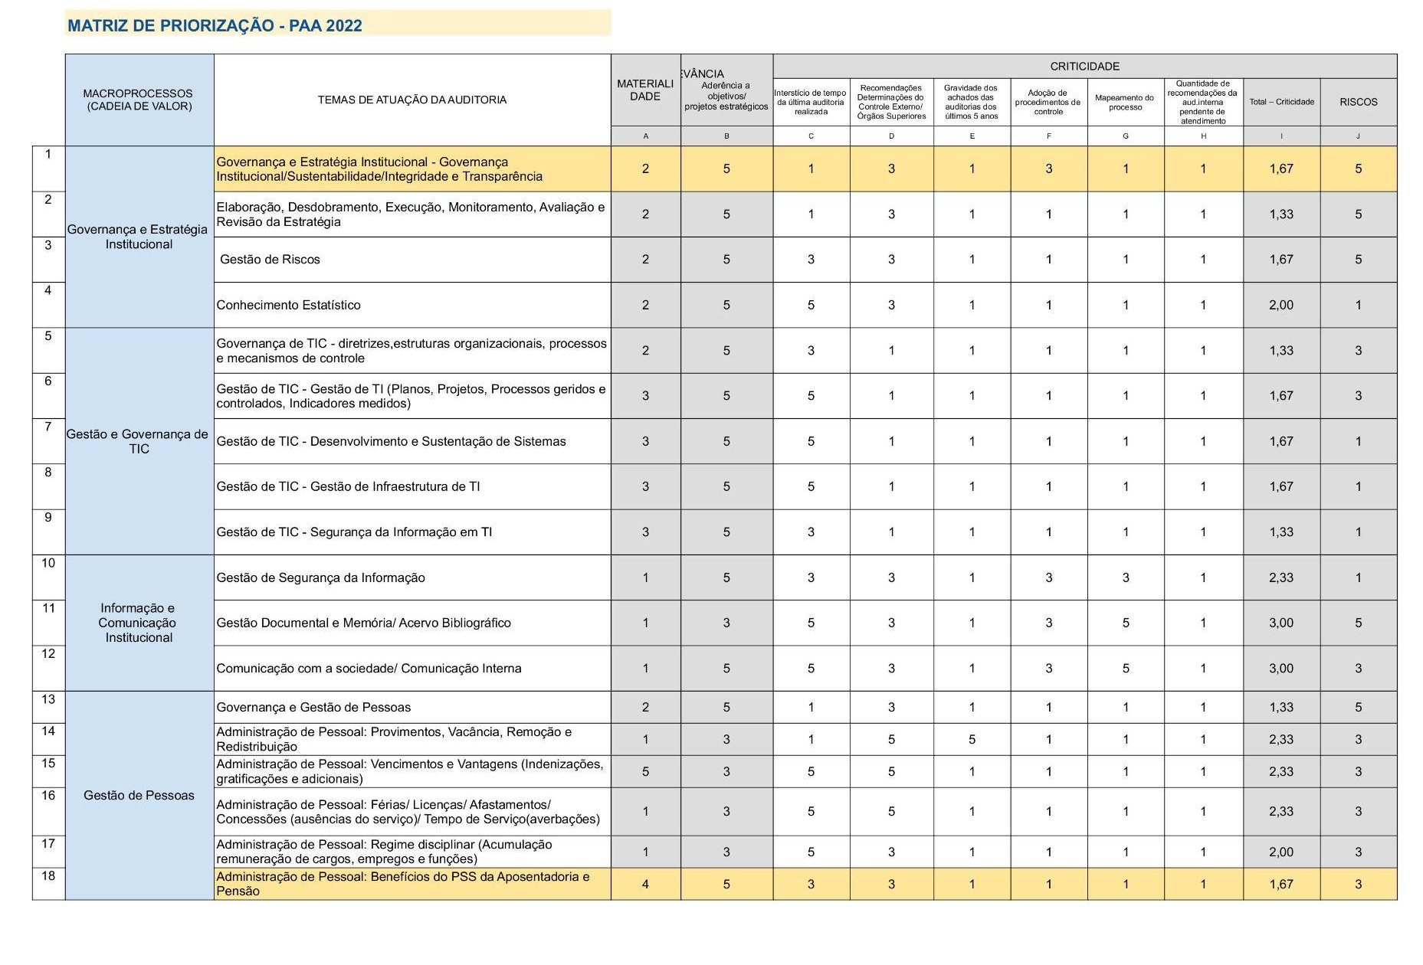

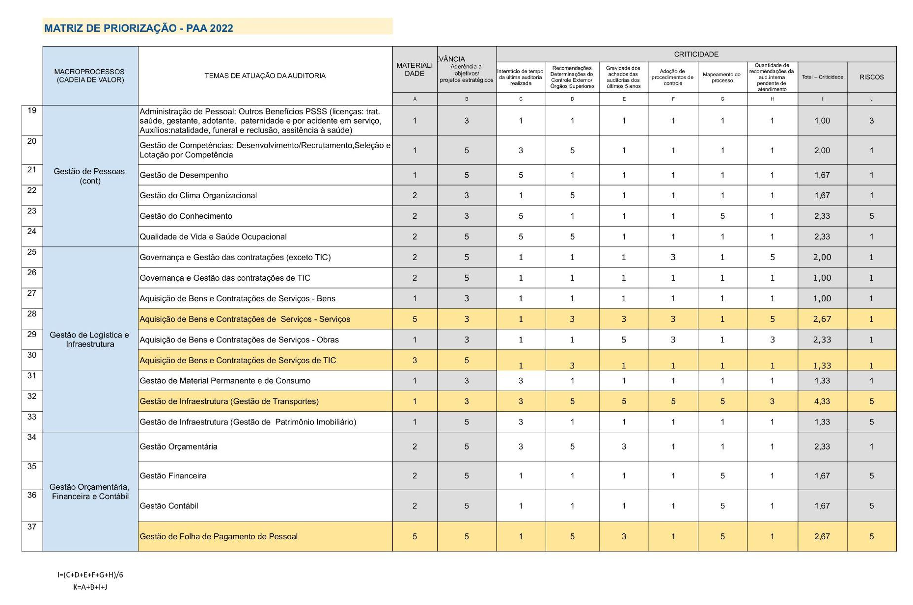

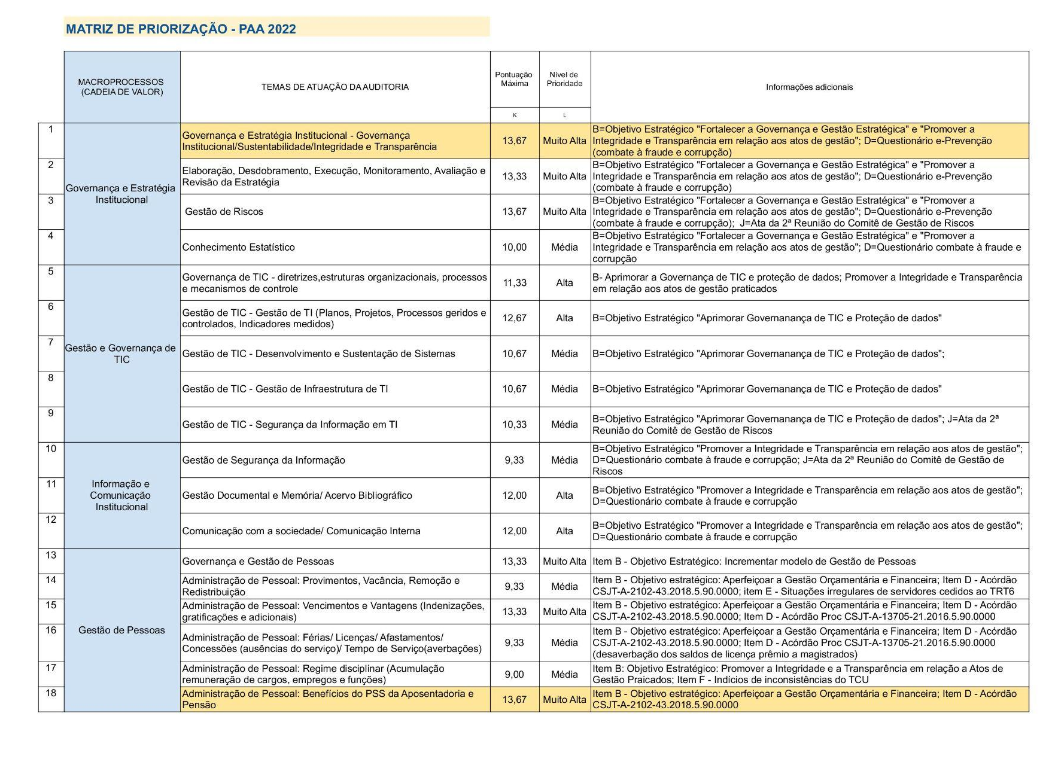
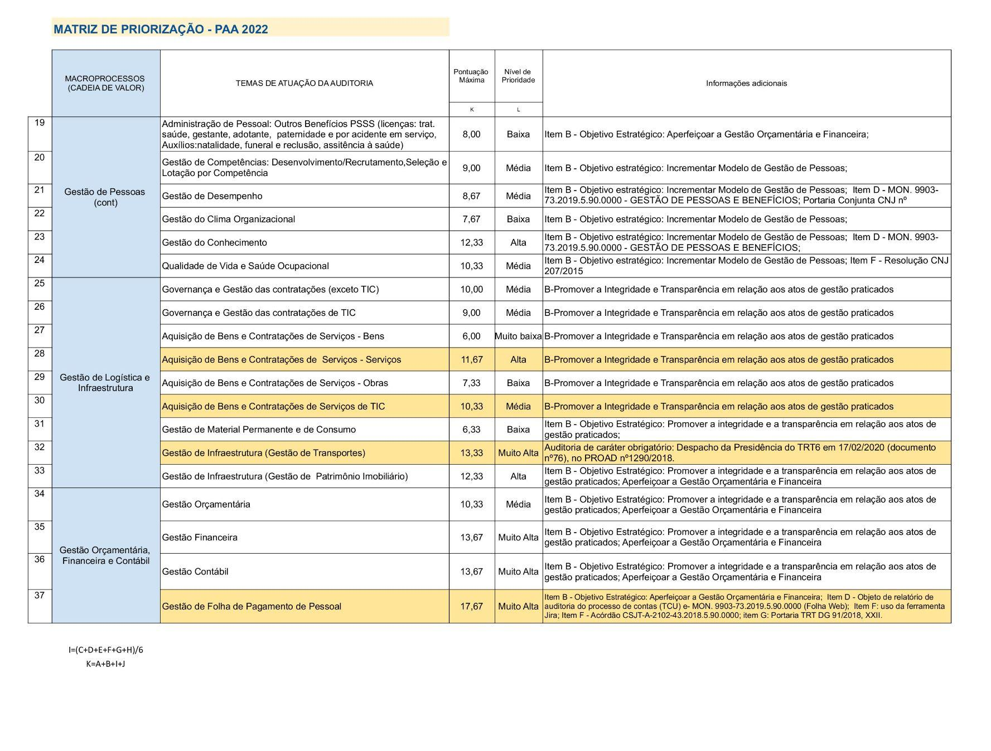

ANEXO III
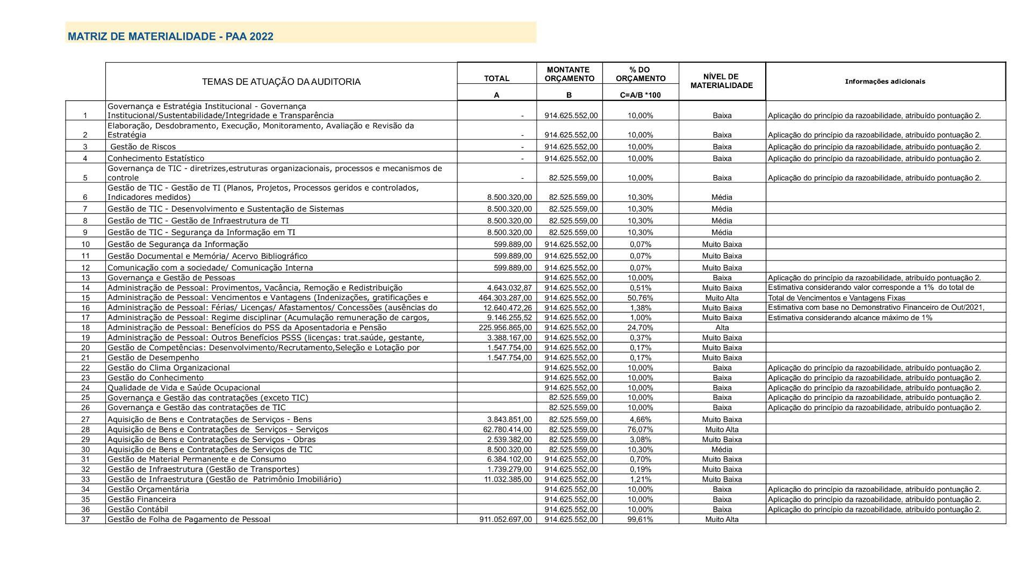

ANEXO IV - JUSTIFICATIVA E APROVAÇÃO DA ALTERAÇÃO DO PAA 2022





